***Речевые игры***

***по дороге в детский сад***

консультация для родителей

подготовила воспитатель:

Аклеушева О.В.

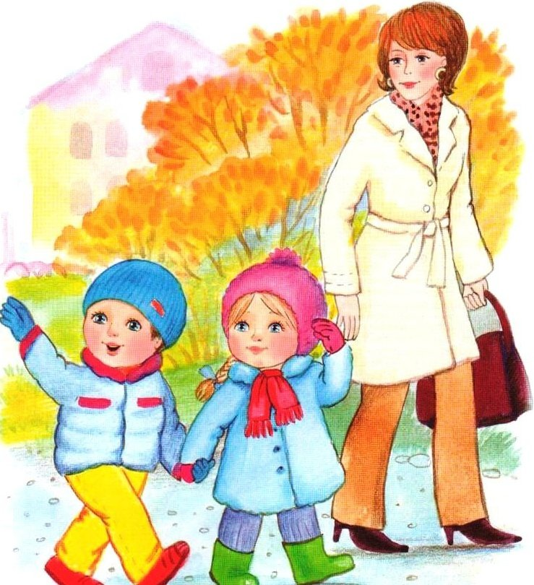

**Уважаемые родители!**

**Современные условия жизни, к сожалению, не позволяют родителям уделять детям должного времени.**

**Тем самым дети отдаляются от родителей.**

**В основном общение родителей с детьми происходит по дороге в детский сад и обратно домой. Проведите это время, играя с малышом в познавательные и увлекательные речевые игры.**

***Речевые игры способствуют:***

**-обогащение словаря ребёнка;**

**-умению правильно использовать грамматические формы;**

**-освоить звуковую культуру речи;**

**-совершенствовать связную речь;**

**-развитию воображения.**

Дети, увлеченные замыслом игры, не замечают того, что они учатся, хотя им приходится сталкиваться с трудностями при решении задач, поставленных в игровой форме. Решение этой задачи является для каждого ребенка важным условием личного успеха в игре.

***Чемоданчик***

**Игра тренирует память**

**Как играем: вы говорите: «Я положила в чемоданчик яблоко». В свою очередь ребенок должен сказать: «А я положил в чемодан яблоко и грушу». Вы продолжаете: «Я положила в чемодан яблоко, грушу и сливу» и т. д., до тех пор, пока не иссякнут перечисляемые фрукты или кто-нибудь не ошибется.**

***Высоко-низко***

**1 вариант: Взрослый предлагает детям посмотреть вокруг и назвать предметы, которые находятся высоко (низко). Например: солнышко – высоко, а земля низко.**

**2 вариант: Можно предложить назвать высокие и низкие предметы.**

**Например: дерево высокое, а куст низкий.**

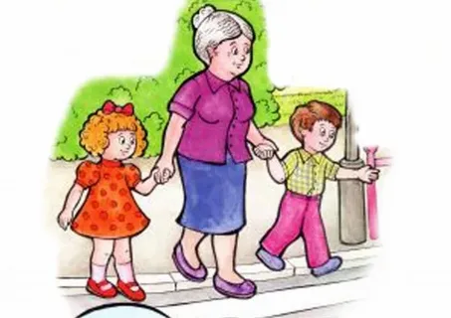

***Я скажу, а ты продолжи***

Предложить ребенку закончить начатое вами предложение. Например: Зайчик бежит по … (дорожке). Ослик жует …(травку) и т. д.

***Удивительная история***

В этой игре нужно будет сочинить рассказ о том, что вы увидите с ребенком по дороге домой. Лучше, если вы начнете этот рассказ сами, а ребенок его продолжит. Не ограничивайте фантазию малыша, но следите, чтобы слова ребенок произносил правильно.

Например:

Мама: Сегодня я увидела котенка

Ребенок: Он был маленький

Мама: Котенок мяукал и облизывал себе лапку и т.д.

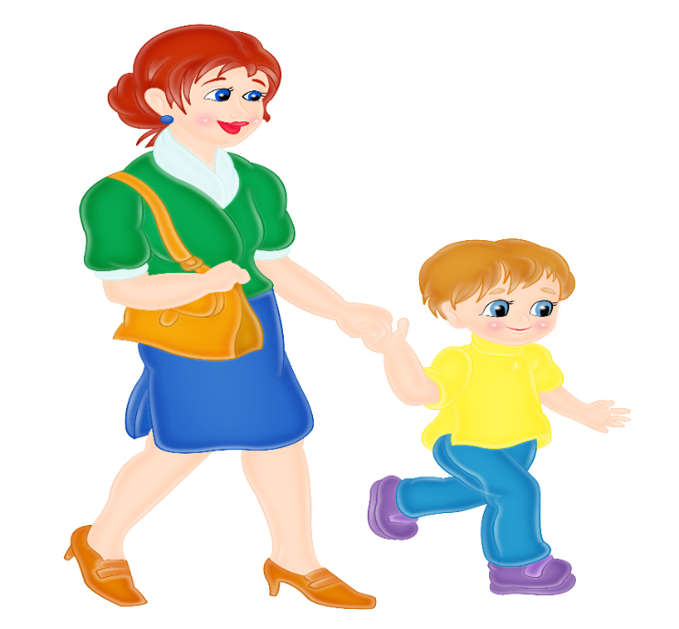

***Маленький фантазёр***

Предложите ребенку посмотреть на облака и придумать, на что они похожи. Возможно, это будет собачка или кошечка, а может жираф с длинной шеей. Только важно помнить, что и вы должны активно принимать участие в этой игре. Фантазируйте вместе с малышом.

***Съедобное – Несъедобное.***

1 вариант: Взрослый называет предмет, а ребенок определяет можно его съесть или нет.

Например: огурец – съедобный, ботинок – несъедобный.

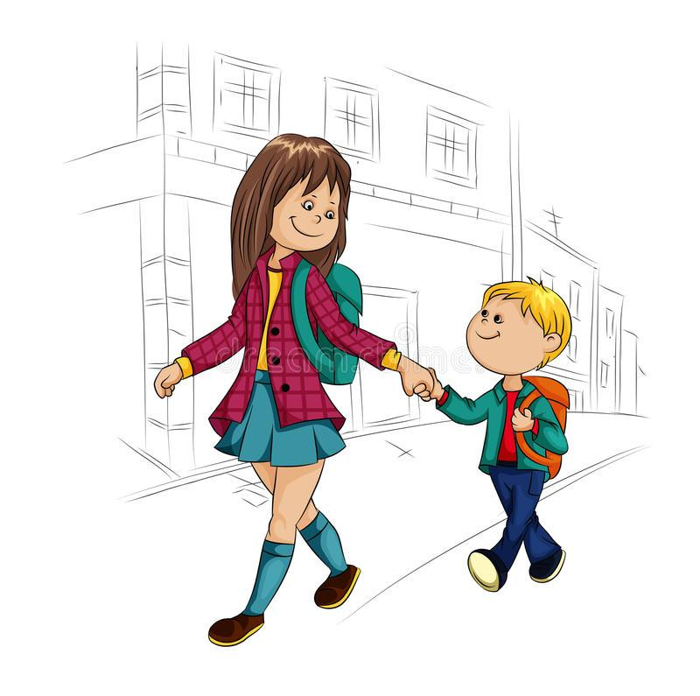

***Что бывает?***

Начните игру словами; Мягким может быть хлеб, а еще подушка, а еще мягким может

быть…; и подождите, пока ребенок придумает свой вариант

Или так:

Что бывает круглое?

Что бывает острое?

Что бывает жидкое?

Что бывает длинное?

Что бывает пушистое?

Что бывает твердое?

Что бывает квадратное?

Что бывает ароматное?

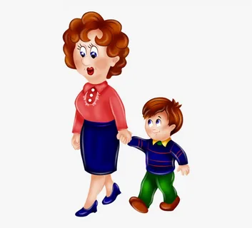

***Правильно – не правильно***

Предложите ребенку подтвердить правильность высказывания словами «бывает» или «не

бывает».

Чашка жарится на сковороде.

Медведь спит в берлоге.

Человек выше собаки.

Воробей – это не птица и т.п.

Эта игра развивает слуховое внимание, которое необходимо каждому ребенку для

успешного обучения.

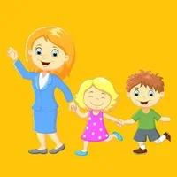

По дороге в детский сад спрашивайте кроху, что он видит. Пусть малыш отвечает на вопросы: что это, какой или какая. Для примера: машина — большая, домик — маленький, арбуз — круглый, ромашка — белая. Таким образом, даже эти незабываемые 10−15 минут игры помогут не только развитию речи и умственных способностей ребенка, но и сделают счастливыми и его, и вас.

